

Especificação de Arquitetura
Decodificador de Áudio MPEG-2 AAC-LC

Brazil-IP/UEFS
Cliente: Brazil-IP



Versão: 1.8

Histórico de Revisão
Data | Versão | Descrição | Autor
09/12/2008 | 1.0 | Primeira versão do documento. | Angelo Andrade
13/12/2008 | 1.1 | Adição visão de processo UC 002. | Angelo Andrade
13/12/2008 | 1.2 | Adição visão de processo Acionar, UC 016, UC 017, UC 018 e UC 019. | Milton Cerqueira
14/12/2008 | 1.3 | Adição visão de processo UC 015 | Henrique Brandão
14/12/2008 | 1.4 | Revisão visões de processo Acionar, UC 016, UC 017, UC 018 e UC 019. | Milton Cerqueira
14/12/2008 | 1.5 | Adição visões de processo UC 007 e UC 009. | Eder Carneiro
14/12/2008 | 1.6 | Adição visões de processo UC 013. | Marcelo Fontes
14/12/2008 | 1.7 | Adição visões de processo UC 011. | Nelson Alves
14/12/2008 | 1.8 | Revisão da visão Acionar | Milton Cerqueira

Índice
1. Introdução 6
1.1 Visão geral do documento 6
2. Representação arquitetural 6
3. Objetivos e Restrições arquiteturais 6
3.1 Objetivos 6
3.2 Restrições 6
4. Visão dos Casos de Uso 7
5. Visão Lógica 8
5.1 Comunicação 8
5.2 Controle 8
5.3 Dados 8
6. Visão dos Processos 10
6.1 [UC 002] Deformatar Bitstream 10
6.2 [UC 007] Dequantizar Coeficientes 11
6.3 [UC 009] Reescalar Coeficientes 11
6.4 [UC 011] Recuperar Amostras 12
6.5 [UC 013] Aplicar Janelamento 13
6.6 [UC 015] Sobrepôr Janelas 14
6.7 [UC 016] Disponibilizar Amostras PCM 14
6.8 [UC 017] Ler 15
6.9 [UC 018] Escrever 15
6.10 [UC 019] Executar Operação 16
6.11 Acionar (UCs 001, 006, 008, 010, 012, 014) 16
7. Referências 17

Figuras
Figura 1: Digrama de Casos de Uso. 7
Figura 2: Camadas do Sistema. 9
Figura 3: Visão de processo - UC Deformatar Bitstream. 10
Figura 4: Visão de processo - UC Dequantizar Coeficientes. 11
Figura 5: Visão de processo - UC Reescalar Coeficientes. 11
Figura 6: Visão de processo - UC Recuperar Amostras. 12
Figura 7: Visão de processo - UC Aplicar Janelamento. 13
Figura 8: Visão de processo - UC Sobrepôr Janelas. 14
Figura 9: Visão de processo - UC Disponibilizar Amostras PCM. 14
Figura 10: Visão de processo - UC Ler. 15
Figura 11: Visão de processo - UC Escrever. 15
Figura 12: Visão de processo - UC Executar Operação. 16
Figura 13: Visão de processo - UCs Acionar (envolvendo Controlador Principal). 16

- Introdução
Este documento especifica a arquitetura do sistema Decodificador de Áudio MPEG-2 AAC-LC.

  - Visão geral do documento
O documento é composto das seguintes seções:
- Secão 2 – Representação arquitetural: descreve o que a arquitetura significa para o sistema e como ela é representada.
- Seção 3 – Objetivos e restrições arquiteturais: objetivos e restrições a serem atendidos pela arquitetura proposta.
- Seção 4 – Visão dos casos de uso: explica os principais casos de uso do sistema.
- Seção 5 – Visão lógica: descreve a representação lógica do sistema.
- Seção 6 – Visão de processos: apresenta a descrição dos processos envolvidos, suas interações e configurações.
- Seção 7 – Referências: lista dos trabalhos referenciados neste documento.

- Representação arquitetural
A arquitetura do sistema é apresentada em 3 diferentes visões: casos de uso, visão lógica e visão de processos.
A visão dos casos de uso é apresentada através de diagramas de casos de uso e cenários que incluem comportamentos relevantes para a arquitetura do sistema.
A visão lógica mostra as classes (cápsulas, protocolos) organizadas em camadas, de acordo com sua funcionalidade primordial.
A visão de processos apresenta a descrição das tarefas envolvidas nos casos de uso a serem realizados.

- Objetivos e Restrições arquiteturais

  - Objetivos
Os principais objetivos do sistema são os de implementar os requisitos especificados no documento de Requisitos [1], bem como realizar os casos de uso descritos no documento de Casos de Uso [2].

  - Restrições
O sistema deve obedecer às restrições não funcionais especificadas no documento de Requisitos [1] e seguir a norma ISO 13818-7 [3].
- Visão dos Casos de Uso
Abaixo, o diagrama de casos de uso do sistema, representando aquilo que o sistema deve realizar.
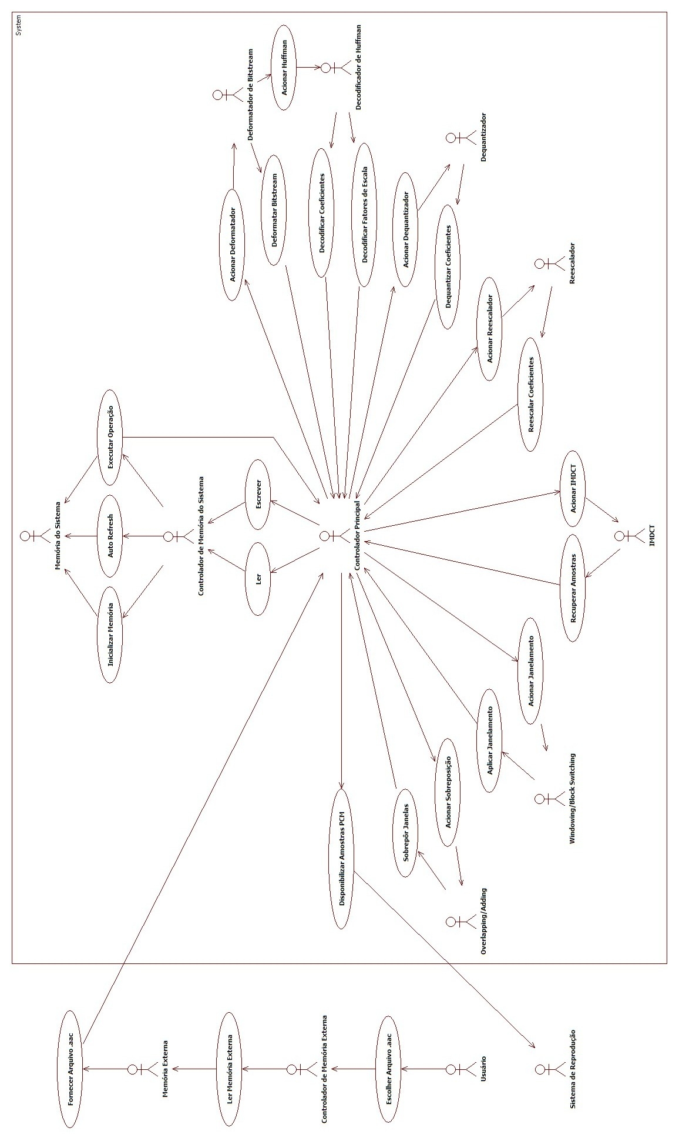
Figura 1: Digrama de Casos de Uso.
- Visão Lógica

Nesta seção, as classes do sistema são exibidas organizadas em três camadas: Comunicação, Controle e Dados. Na seqüência, são descritas cada uma dessas camadas. Em seguida apresenta-se a representação das classes do sistema.

  - Comunicação
A camada de comunicação contém as classes responsáveis pela comunicação entre o sistema e o reprodutor de áudio digital (PCM), assim como entre o sistema e seu dispositivo de memória de apoio.
O processo de comunicação se inicia com a solicitação do usuário, a qual faz o Controlador Principal acessar a memória do sistema a partir de um dado endereço (definido pela interface do usuário, externa ao IP-Core). Após o carregamento do arquivo .aac na memória do sistema, o Controlador Principal aciona os módulos internos do sistema, para obter o resultado da decodificação do arquivo .aac. As unidades de acesso de áudio (frames) são decodificadas, gerando amostras PCM, as quais são temporariamente armazenadas na memória do sistema, para disponibilização ao sistema externo de reprodução, à taxa de 44.100 amostras PCM de 16 bits, por canal de áudio (o sistema decodifica até 2 canais de áudio).

  - Controle
A camada de controle contém as classes responsáveis pelo controle de todas as ações desempenhadas pelo Decodificador MPEG-2 AAC-LC.

  - Dados
A camada de dados contém as classes que armazenam os dados necessários para a realização das ações do Decodificador MPEG-2 AAC-LC.

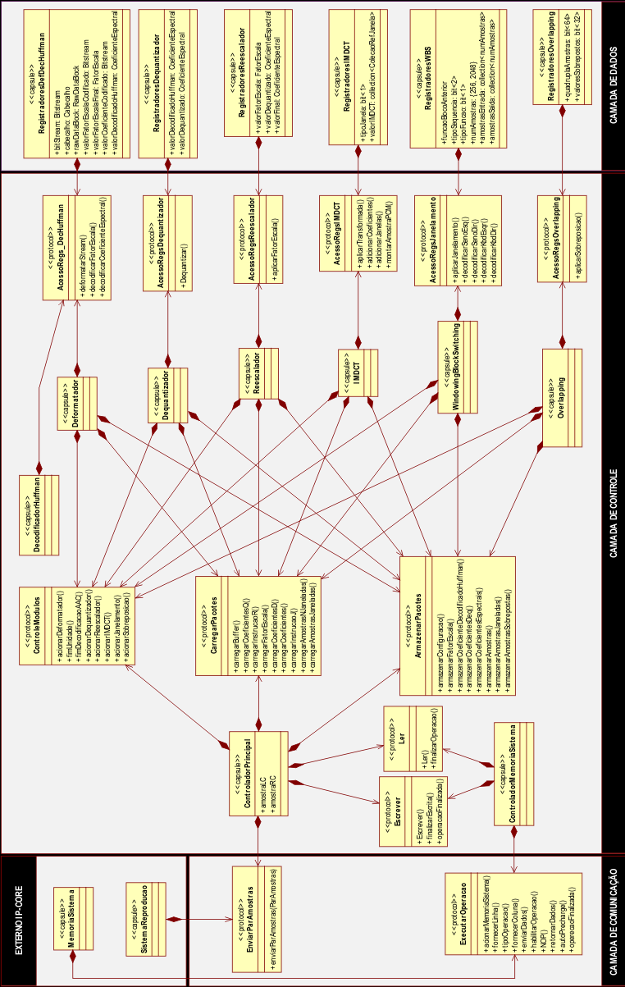

Figura 2: Camadas do Sistema.
- Visão dos Processos
Na seqüência, são descritas as tarefas relacionadas à execução dos respectivos casos de uso do sistema [2], suas interações e configurações.

  - [UC 002] Deformatar Bitstream
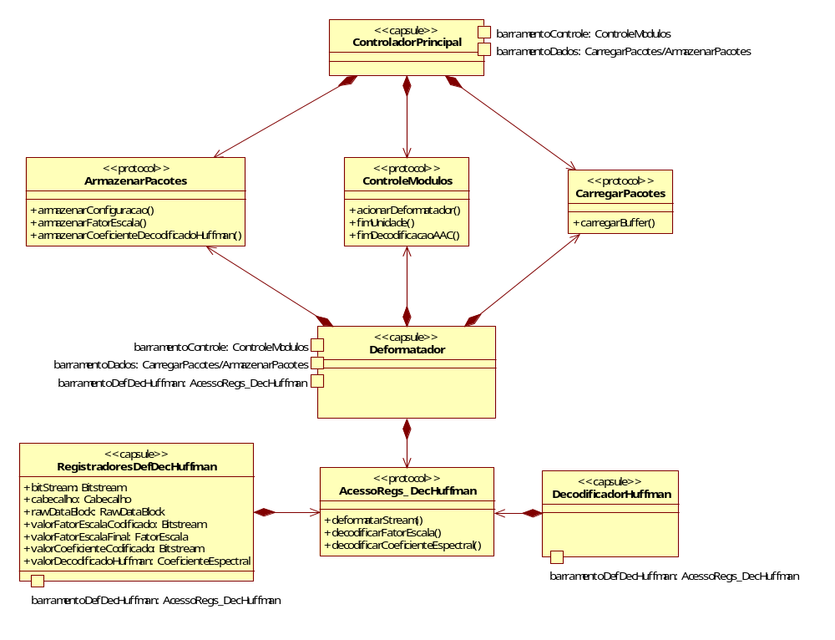

Figura 3: Visão de processo - UC Deformatar Bitstream.

  - [UC 007] Dequantizar Coeficientes
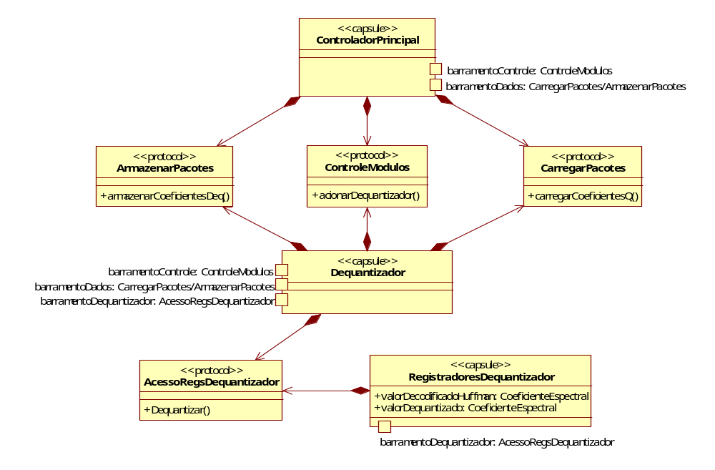
Figura 4: Visão de processo - UC Dequantizar Coeficientes.

  - [UC 009] Reescalar Coeficientes
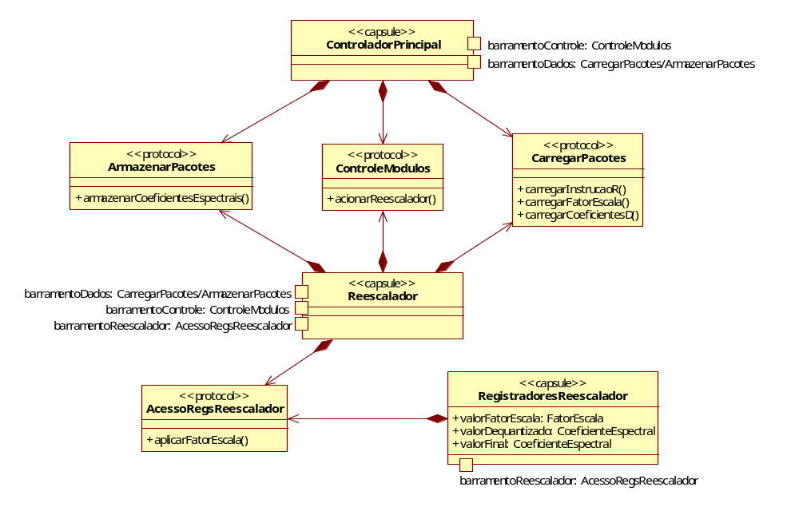
Figura 5: Visão de processo - UC Reescalar Coeficientes.

  - [UC 011] Recuperar Amostras
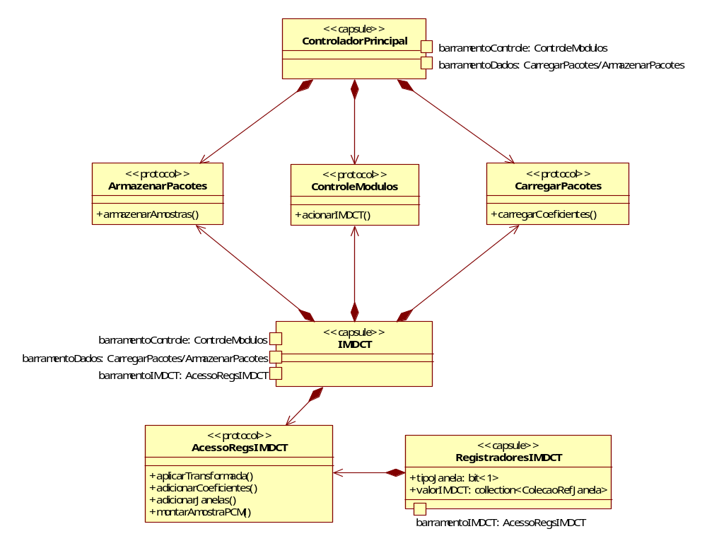
Figura 6: Visão de processo - UC Recuperar Amostras.

  - [UC 013] Aplicar Janelamento
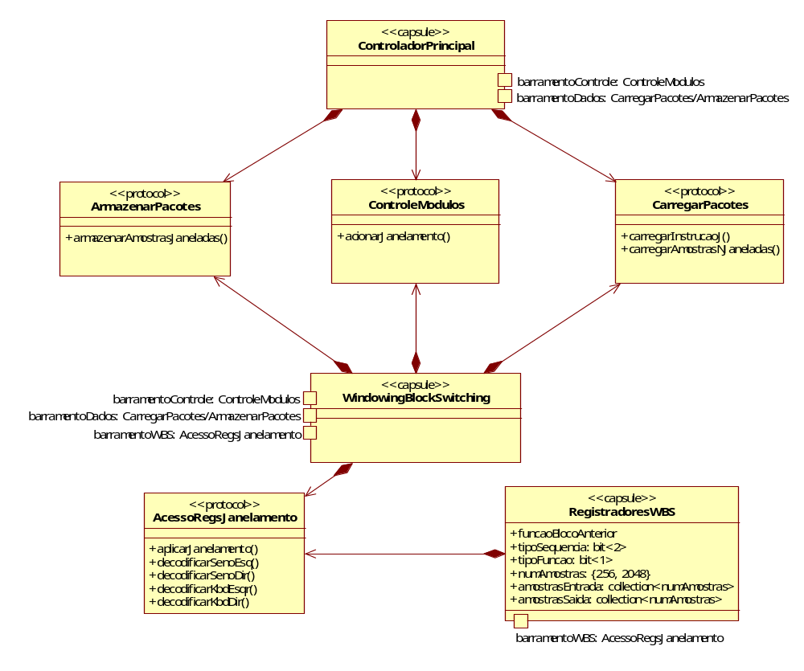
Figura 7: Visão de processo - UC Aplicar Janelamento.

  - [UC 015] Sobrepôr Janelas
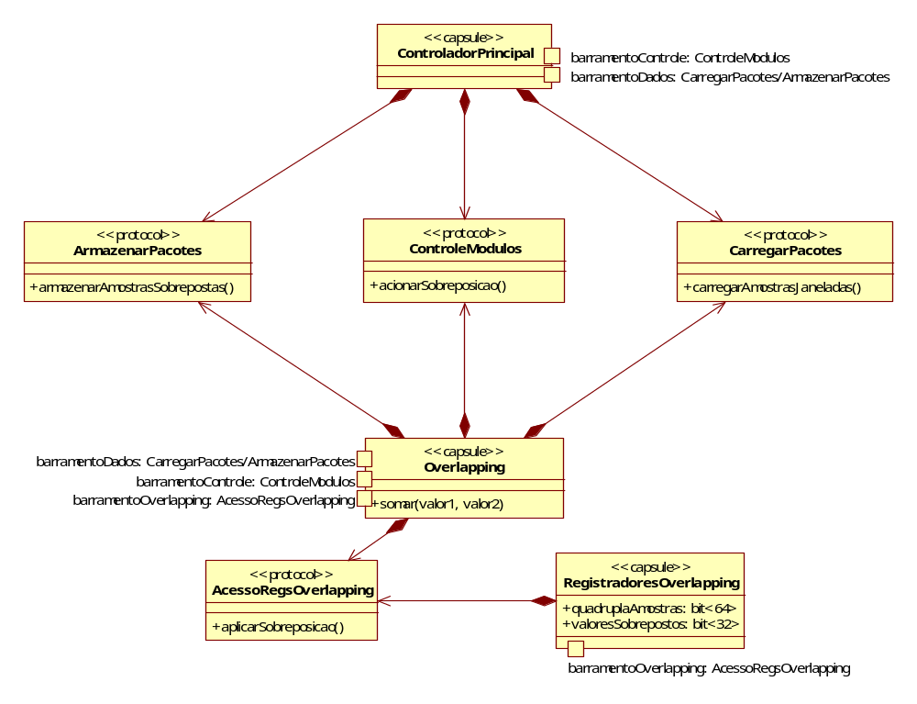
Figura 8: Visão de processo - UC Sobrepôr Janelas.

  - [UC 016] Disponibilizar Amostras PCM
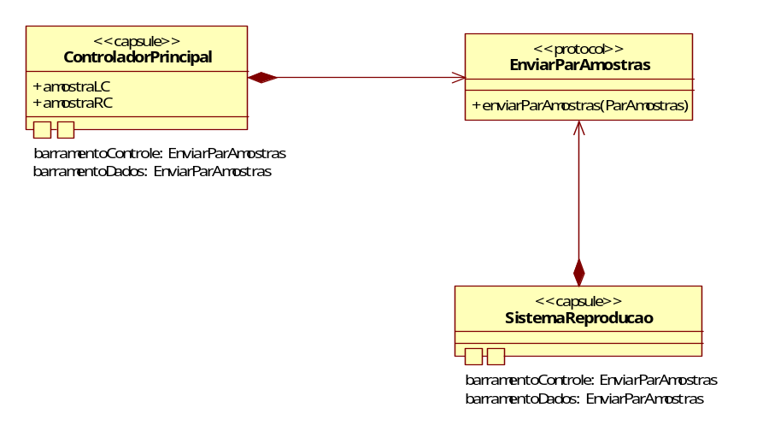
Figura 9: Visão de processo - UC Disponibilizar Amostras PCM.
  - [UC 017] Ler

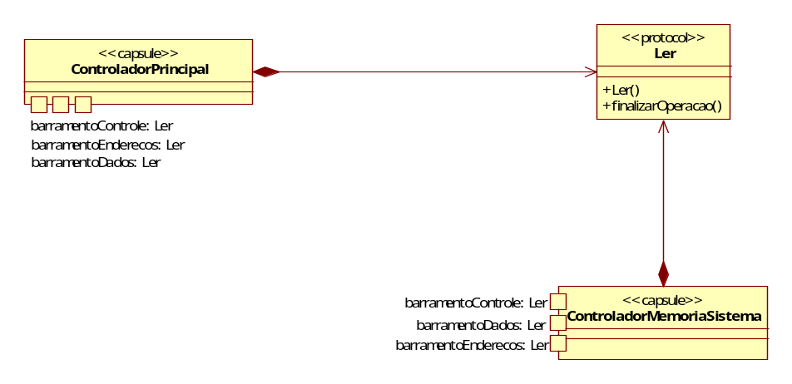

Figura 10: Visão de processo - UC Ler.

  - [UC 018] Escrever
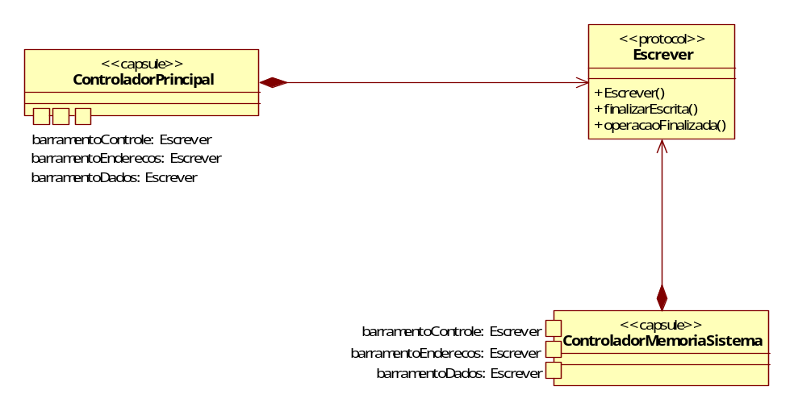

Figura 11: Visão de processo - UC Escrever.

  - [UC 019] Executar Operação
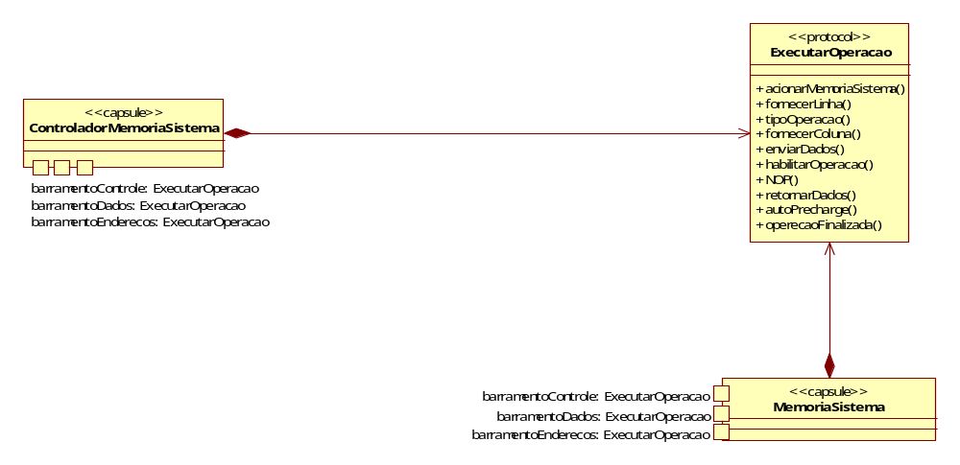

Figura 12: Visão de processo - UC Executar Operação.

  - Acionar (UCs 001, 006, 008, 010, 012, 014)

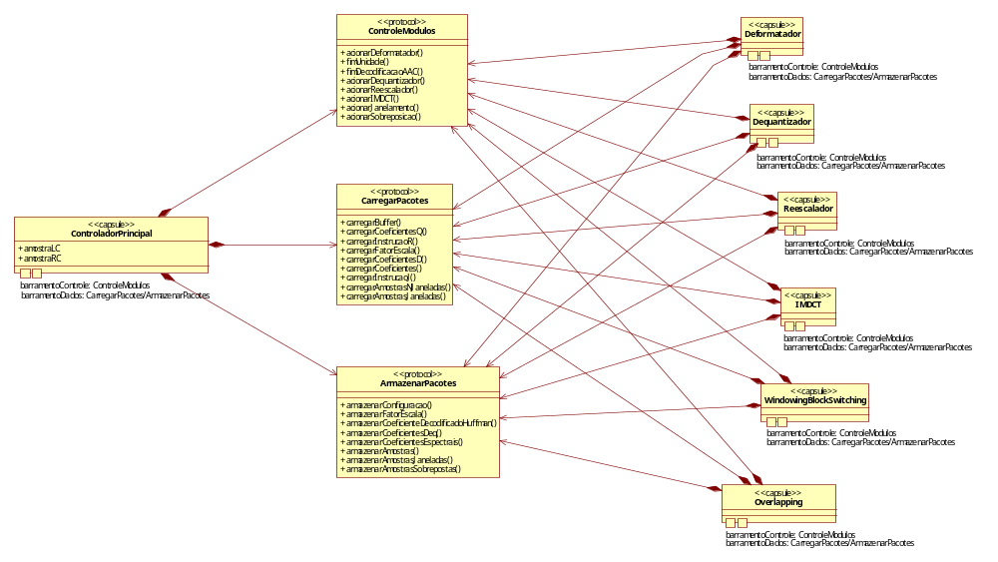

Figura 13: Visão de processo - UCs Acionar (envolvendo Controlador Principal).
- Referências
  - Decodificador de Áudio MPEG-2 AAC-LC - Especificação de Requisitos, versão 1.7.
  - Decodificador de Áudio MPEG-2 AAC-LC - Especificação de Casos de Uso, versão 1.6.
  - MPEG-2 Part 7: Audio (ISO 13818-7), 2004.

